080456

Misère
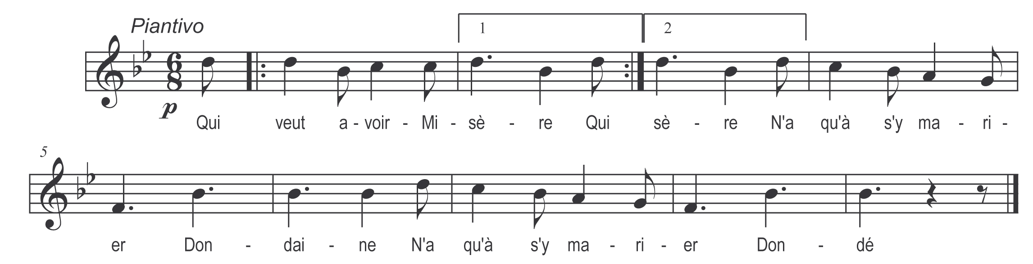

Qui veut a-voir misère
N'a qu'à s'y marier

Dondaine
N'a qu'à s'y marier

Dondé

Dès l’premier soir des noces
Misèr’ vint à ma porte
Qui demandait d’entrer

Dondaine
Qui demandait d’entrer

Dondé

Je nloge point misère
Je loge point misère
Je loge que gaîté

Dondaine
Je loge que gaîté

Dondé

Dès l’cinquième soir des noces
Misèr’ vint à ma porte
Qui demandait d’entrer

Dondaine
Qui demandait d’entrer

Dondé

Entre entre misère
Entre entre misère
Entre vins t’y chauffer

Dondaine
Entre vins t’y chauffer

Dondé

Misère a pris racine
Misère a pris racine
J’ai pas pu l’envoyer

Dondaine
J’ai pas pu l’envoyer

Dondé

Dès l’huitième soir des noces
L’huissier vient à ma porte
C’est pas pour m’ex’cuter

Dondaine
C’est pour m’accoutumer

Dondé

Au bout de trois semaines
L’a-t-emporté mon coffre
Ma poêle à fricasser

Dondaine
Ma poêle à fricasser

Dondé

Ma jolie rob’ de noce
Ma jolie rob’ de noce
Mon bouquet d’oranger

Dondaine
Mon bouquet d’oranger

Dondé

Quand je vas à la messe
Toujours ma robe traîne
Sur mes grands bots percés

Dondaine
Sur mes grands bots percés

Dondé

